|  |  |
| --- | --- |
| **Identité**  **LUNDULA SUNGU Bienvenue**  Née à Kikwit, le 29 Octobre 1999  Féminin, Célibataire  Congolaise (RDC)  Adresse : 36, Av. Makuta, Q/Mbanza-lemba, C/Lemba  Téléphone : +243 81 189 20 64 - 81 896 47 13  E-mail : [lundulasungu4@gmail.com](mailto:lundulasungu4@gmail.com) | |
| **Etudes faites**   * 2010-2011 : Obtention de certificat   d’études primaires   * 2016-2017 : Obtention de Diplôme d’Etat * 2019-2020 : Obtention de Diplôme de Graduat en Droit à l’Université de Kinshasa * 2021-2022 : obtention de Diplôme de Licence en Droit à l’Université de Kinshasa | **Autres formations**   * 2019 : Breveté en Leadership et bonne gouvernance par la Fondation Mapon * 2021 : Breveté en Leadership et Entreprenariat par CLI * 2021 : Breveté en Entreprenariat par l’asbl REPOS * 2022 : Breveté en gouvernance de l’Internet par l’école de gouvernance de l’internet en RDC * 2023 : Breveté en digitalisation par l’ONU Femmes |
| **Personnes de référence**  Elisabeth KATANDA, SG/ASC  Tél :+243 82 36 36 272  Joël PENE, Coordonnateur AVEMP  Tél. : +243 97 010 83 40  Nephtalie KABEYA, Coordonnatrice ASC  Tél. : +243 82 64 83 883 | **Expériences professionnelles**   * 2019 : Vice coordonnatrice du Comité Scientifique de l’ASC * 2021 : Secrétaire adjointe à l’ASC * 2022 à ce jour : Présidente de l’AVEMP/asbl * 2023 : Vice coordonnatrice du Département des droits des femmes et enfants de l’ASC |
| **Langues parlées**   * Français * Lingala * Kikongo |  |

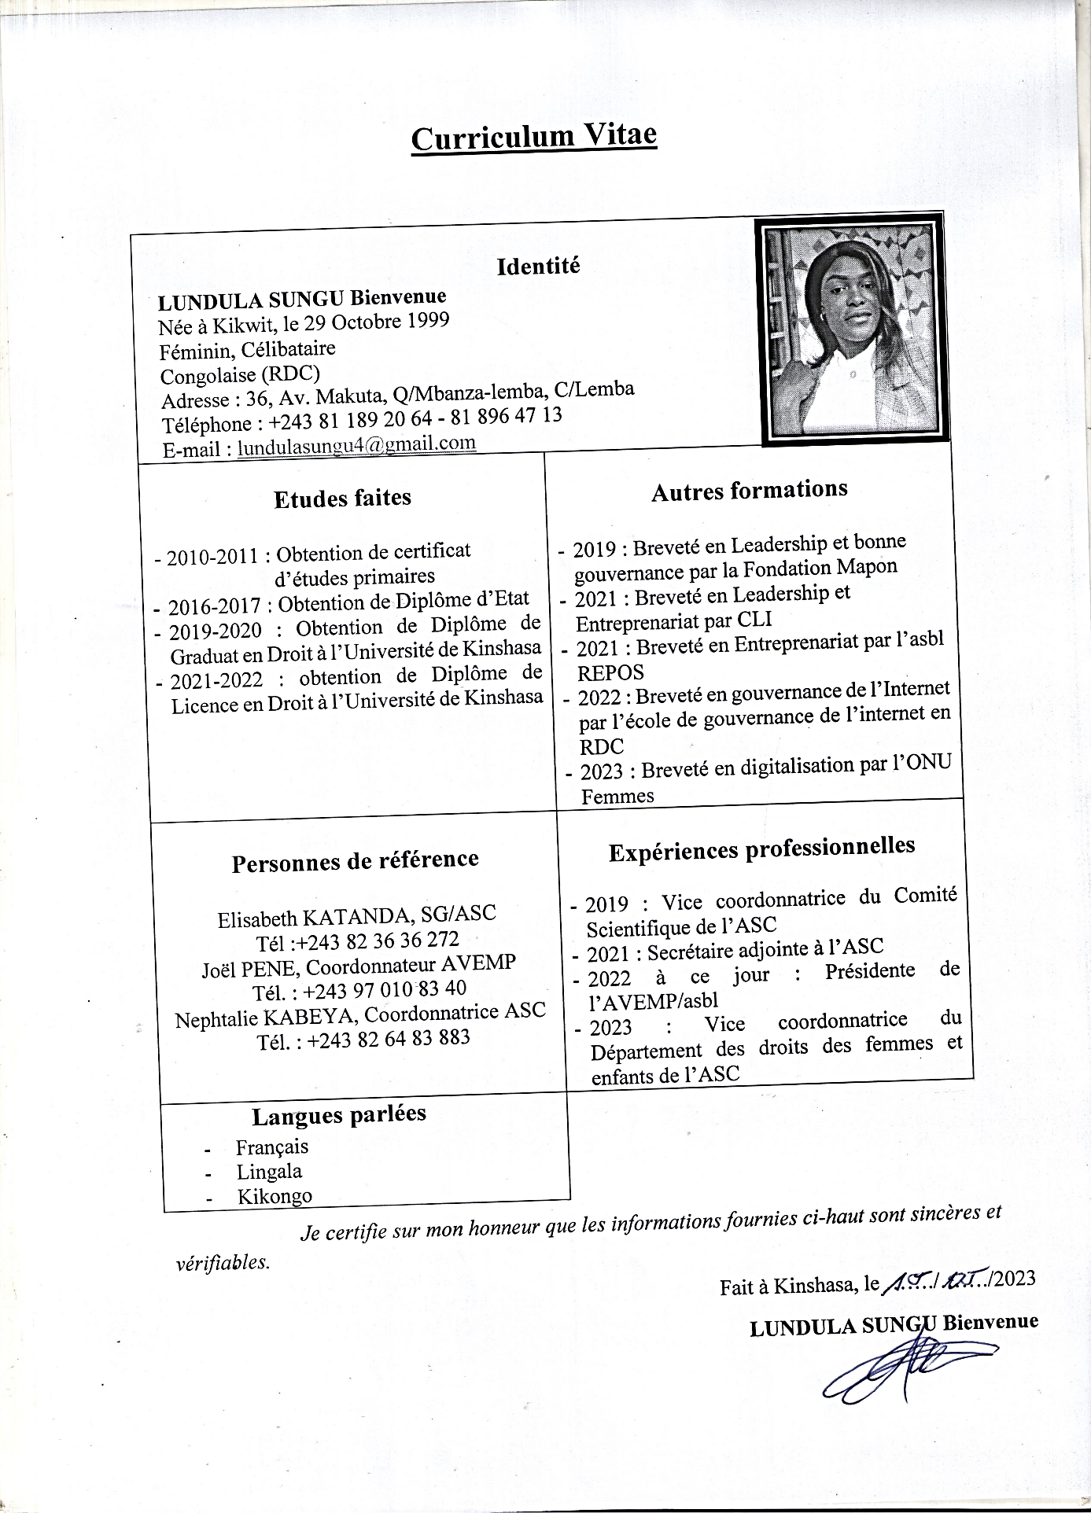**Curriculum Vitae**

*Je certifie sur mon honneur que les informations fournies ci-haut sont sincères et vérifiables.*

Fait à Kinshasa, le 15/05./2023

**LUNDULA SUNGU Bienvenue**